

Администрация города Ростова-на-Дону
Управление по делам гражданской обороны
и чрезвычайным ситуациям

предупреждают:

ОСТОРОЖНО - ГОЛОЛЕД!
ВО ВРЕМЯ ПЕРЕМЕЩЕНИЯ ПО СКОЛЬЗКОЙ УЛИЦЕ НЕ СПЕШИТЕ, НАСТУПАЙТЕ НА ВСЮ ПОДОШВУ, ИЗБЕГАЙТЕ РЕЗКИХ ДВИЖЕНИЙ, СМОТРИТЕ ПОД НОГИ.
ПОДГОТОВЬТЕ НЕСКОЛЬЗЯЩУЮ ОБУВЬ, НА СУХУЮ ПОДОШВУ НАКЛЕЙТЕ ЛЕЙКОПЛАСТЫРЬ ИЛИ ИЗОЛЯЦИОННУЮ ЛЕНТУ, ПЕРЕД ВЫХОДОМ НАСТУПИТЕ В ПЕСОК, НАТРИТЕ ПОДОШВУ НАЖДАЧНОЙ БУМАГОЙ.
Если вы поскользнулись…
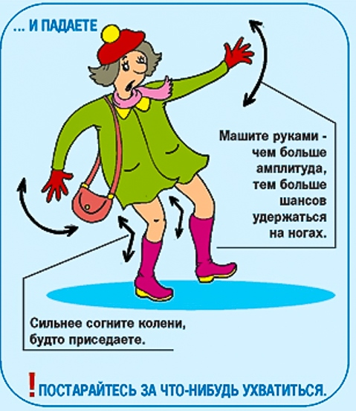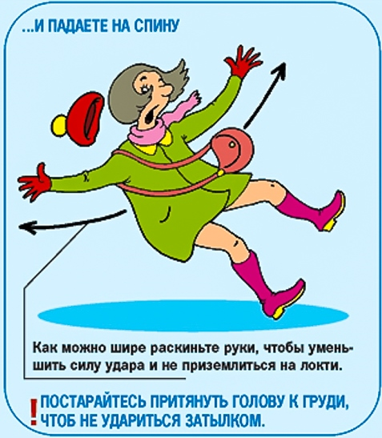
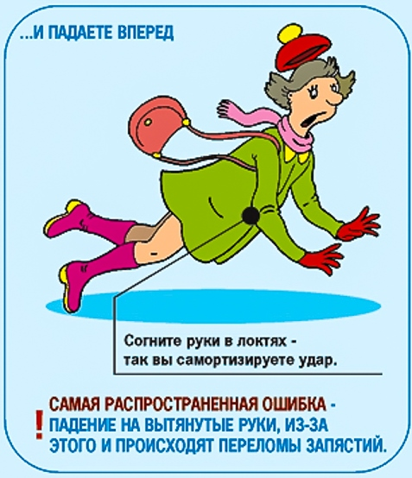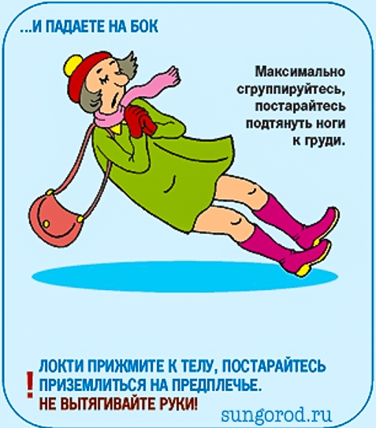
В ЭКСТРЕННОЙ СИТУАЦИИ ЗВОНИТЕ «103» или «112»!

